Готовимся к ГИА.
Задание А6. Правописание приставок


Неизменяемые приставки | На –З, -С | ПРЕ- и ПРИ-
пишутся всегда единообразно вне зависимости от звучания | Перед звонкими  согласными – З,  перед глухими – С | Правописание зависит от лексического значения.  ПРИ-:
О-  У-  ПО-  ПРО-  ПРА- : прабабушка  НА- :  ЗА- :  ОТ- (ОТО-):  ОБ-(ОБО-):  В- (ВО-):  ВЫ -  ПРЕД-:  ПЕРЕ-:  С- (СО-):  НАД-(НАДО-)  ПОД- (ПОДО-):  ДО-  Оглушаются перед глухими:  В-, НАД-, ПОД-, ОБ-, ПРЕД-  Озвончаются перед звонкими: С-, ОТ-  Сдавать  Надпилить  обтянуть | БЕЗ- (БЕС-)  ВОЗ- (ВОС-)  ВЗ- (ВС-)  ИЗ- (ИС-)  НИЗ- (НИС-)  РАЗ- (РАС-)  РОЗ- (РОС-)  ЧЕРЕЗ- (ЧЕРЕС-)  ЧРЕЗ- (ЧРЕС-)  Беззаботный – бессовестный;  разгромить- расщедриться;  розыгрыш- роспись | 1) Пространственная близость, смежность: приморский, Приамурье;  2) прибавления, приближения, присоединения: приклонить, привести, привязать, пристегнуть;  3) неполноты действия: приоткрыть, прилечь, приутихнуть;  4) доведения действия до конца, до определенного результата: приискать, прикончить, приглушить (заглушить совсем), придумать, прирезать;  5) совершения действия в собственных интересах, усиленного проявления действия: приглядеться, прислушаться, принарядиться припрятать;  6) сопутствующего действия: припевать, присвистывать.
ПРЕ-:
1) предельная степень действия, превосходящего какую-либо меру: преинтересный (ПРЕ-=очень)
2) ПРЕ-=ПЕРЕ

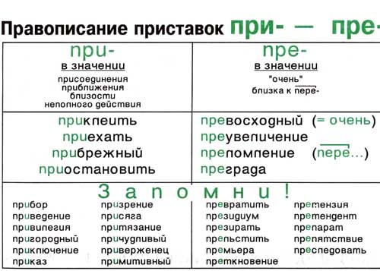

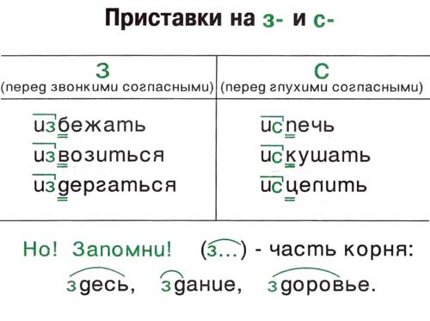

Правописание гласной в приставках рас - рос, раз - роз. Помните, что под ударением пишется О, а в безударном положении - А. Например: рОспись, но рАсписание.

